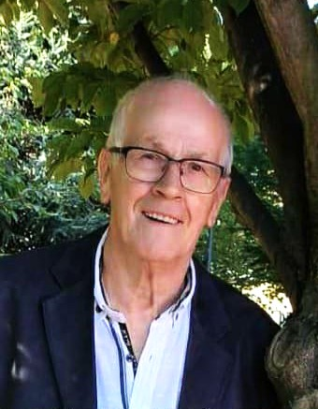

Madame Eliane MAUCOURANT *son épouse,*

Madame Morgane VANDEVOORT et Monsieur Bruno CHERMANNE

Monsieur Axel VANDEVOORT et Madame Sandra PIUNNO

*ses enfants et beaux-enfants,*

Madame Carine BIREMBAUT et Monsieur Franco PIEDIGROSSO

Madame Betty BIREMBAUT et Monsieur Sébastien MIETTON

Madame Aurélie BIREMBAUT

*ses beaux-enfants,*

Laure, Mathilde, Jules, Quentin, Hugo, Sarah, Vanessa,

Mélyna, Océane et Nathan

*ses petits-enfants,*

Et les familles apparentées,

Ont la profonde tristesse de vous faire part du décès de

***Monsieur Daniel VANDEVOORT***

***Epoux de Madame Eliane MAUCOURANT***

Né le 21 février 1947

décédé le 04 octobre 2025

Les funérailles civiles seront célébrées le **jeudi 09 octobre 2025** au **Crématorium de Gilly à 10h00**. La dispersion des cendres au **Jardin des Souvenirs du Crématorium aura lieu vers 12h30**.

Le défunt repose au funérarium HEREMANS-SCHOTSMANS,   
rue de Taillis – Pré 106, 6200 Châtelineau où les visites de condoléances se feront de **17h00 à 19h00 les lundi 06, mardi 07 et mercredi 08 octobre.**

Le jour des funérailles, réunion au funérarium HEREMANS – SCHOTSMANS 106,

rue de Taillis – Pré 6200 Châtelineau **à 09h15.**

La levée du corps aura lieu **à 09h30.**

Toute l’équipe des Funérailles HEREMANS – SCHOTSMANS vous présente ses sincères condoléances.

Si vous souhaitez lui témoigner votre sympathie, au lieu de fleurs et couronnes, un don peut être effectué sur le compte du **TELEVIE BE44 0000 0001 4245** avec la mention **« Don Télévie 2025 + En souvenir de Daniel VANDEVOORT »**

*Ce présent avis tient lieu de faire-part.*

*Funérailles HEREMANS-SCHOTSMANS*

*Châtelineau - 071/38.10.80 – 0476/71.10.28*

Vos condoléances par e-mail : funerailles-heremans-schotsmans@hotmail.com